CAMPAÑA DE CUARESMA
Juntos por el Bien Común
Durante más de 50 años, las congregaciones y las escuelas católicas de todo el país han llevado la Cuaresma a nuevas alturas. Durante la Cuaresma de este año puedes ayudar a las familias que pasan hambre a causa del cambio climático. Pero, ¿qué pasa con el dinero que pones en la Cuaresma o transfieres a Cáritas? Puedes aprender más sobre eso aquí.
«Es fantástico ver el compromiso y el gozo de donar que experimentamos a través de la campaña de Cuaresma año tras año. Es una gran inspiración y los ingresos de la campaña son muy importantes para nuestro apoyo a largo plazo en África, Asia y América Latina”, dice Martha Rubiano Skretteberg, Secretaria General de Caritas Noruega.

El año pasado nuestros seguidores donaron un total de NOK 1 889 749 a la campaña de Cuaresma. Es el mejor resultado jamás alcanzado.

Tú puedes marcar la diferencia

La campaña de Cuaresma lleva el título «Juntos por el Bien Común».

“Durante la Cuaresma podemos reducir nuestro consumo, mostrar moderación, dar al prójimo y al mismo tiempo ayudar a miles de personas a salir del hambre. A menudo no se necesita mucho. Una huerta para una familia en África o Asia no cuesta más de lo que gastamos en una prenda de ropa o en hamburguesas para dos cuando cenamos fuera. Reducir nuestro consumo aquí en occidente está ayudando a reducir las emisiones de CO2 y el calentamiento global. Si además damos algo de lo que ahorramos comiendo menos carne o comprando menos, podemos usar este dinero para ayudar a algunas de las personas que más sufren debido al cambio climático. Con capacitaciones en técnicas agrícolas que mejoran el rendimiento incluso cuando el clima es impredecible se les puede proporcionar a ellos y a sus familias suficiente comida para que no tengan que marcharse para escapar del hambre”, explica Skretteberg.

Crece el hambre en el mundo

Uno de los objetivos de sostenibilidad de la ONU es la erradicación del hambre para 2030. Todos tenemos la responsabilidad común de lograr este objetivo. Pero lamentablemente el desarrollo ha ido mal en los últimos años. En la actualidad, 811 millones de personas padecen hambre crónica, mientras que 283 millones corren un grave riesgo de morir por escasez de alimentos. (PMA)

Una de las principales causas del hambre es el cambio climático. El cambio climático en forma de clima extremo, sequías e inundaciones golpea a todas las partes del mundo, pero los más pobres son los más afectados. Los desafíos son evidentes en gran parte del África subsahariana. Millones de pequeños agricultores viven en la primera línea del cambio climático y cada año experimentan la pérdida de sus cultivos debido a sequías prolongadas o demasiada lluvia. Para evitar el hambre, muchos salen de casa en busca de mejores oportunidades.

Ayudar funciona

- “Afortunadamente, ayudar funciona. Vemos que ocho de cada diez familias que participan en nuestros proyectos aumentan sus ingresos en un 30 por ciento y pasan de una a tres comidas al día. Además del aumento en el nivel de vida, también vemos que más familias pueden permitirse enviar a sus hijos a la escuela. Necesitamos tu ayuda para garantizar alimentos a más personas en el mundo”, dice Martha R. Skretteberg.

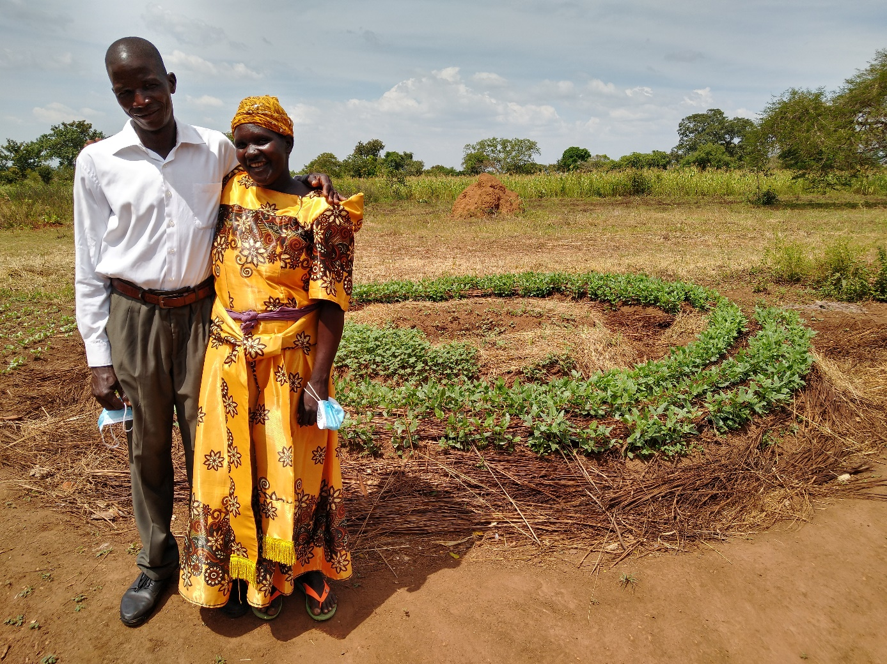

Uganda: de una a tres comidas al día

Jenet Aghma participa en el programa de seguridad alimentaria de Caritas en Lira, Uganda. Aquí está de pie con su esposo Agama Bosco frente a su huerto Mandala. Está cubierto de paja y diseñado para que aguante mejor la sequía y los aguaceros fuertes. Jenet ha recibido formación en agricultura sostenible adaptada al clima, lo que ha contribuido a que aumente su producividad. De esta manera ha podido invertir en una vaca y una motocicleta y hacer mejoras en la casa en la que viven. Antes, la familia comía una comida al día, mientras que ahora comen tres veces. Jenet quiere continuar con la agricultura y dar educación a sus ocho hijos. Ni ella ni su esposo pudieron ir a la escuela.

